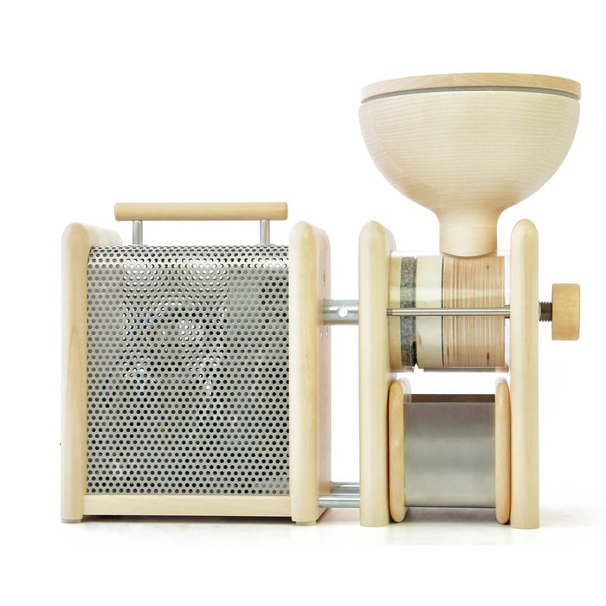
Návod na elektrický pohon pre ručný mlynček

Montáž
- Položte elektrický pohon na pracovnú dosku a plastový krúžok nasuňte na hriadeľ motora.
- Pripojte zariadenie do zásuvky.
- Umiestnite elektrický pohon do dokovacej polohy s otvorom so závitom priamo do závitovej skrutky pohonu ručného mlynčeka.
- V tejto polohe kovové skrutky pripevnené k elektrickému pohonu mierne vyčnievajú do otvorov na spodnom konci ručného mlynčeka.
- Teraz zapnite elektrický pohon a ručný mlynček posuňte v dolnej oblasti smerom k motoru, kým nebude závit úplne zaskrutkovaný.
Demontáž
- Pred demontážou vytiahnite zástrčku zo zásuvky.
- Odskrutkujte dve imbusové skrutky pomocou imbusového kľúča a odstráňte prednú časť mlynčeka so statorovým kameňom.
- Teraz vložte dodanú kovovú tyč do hriadeľa pohonu ručného mlynčeka, podržte ju a otočte mlecím kameňom proti smeru hodinových ručičiek.

